1 aprilie 2020

RAPORT ZILNIC

Calificativ:  NEUTRU | Gigant energetic de stat decide somaj tehnic prin rotaţie | RomâniaTV-18:38  0min 50s
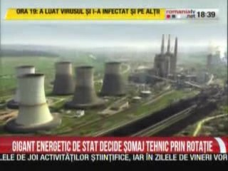 | Cei 13.000 de angajaţi de la Complexul Energetic Oltenia vor intra în şomaj tehnic, pe o perioadă de 17 zile, prin rotaţie. Din cauza pandemiei de coronavirus, consumul naţional de energie electrică a scăzut, multe societăţi industriale fiind închise, iar complexul are o situaţie tot mai dificilă pe piaţă.

